Приложение № 1
к Положению о звании
«Почётный гражданин Кашинского городского округа»
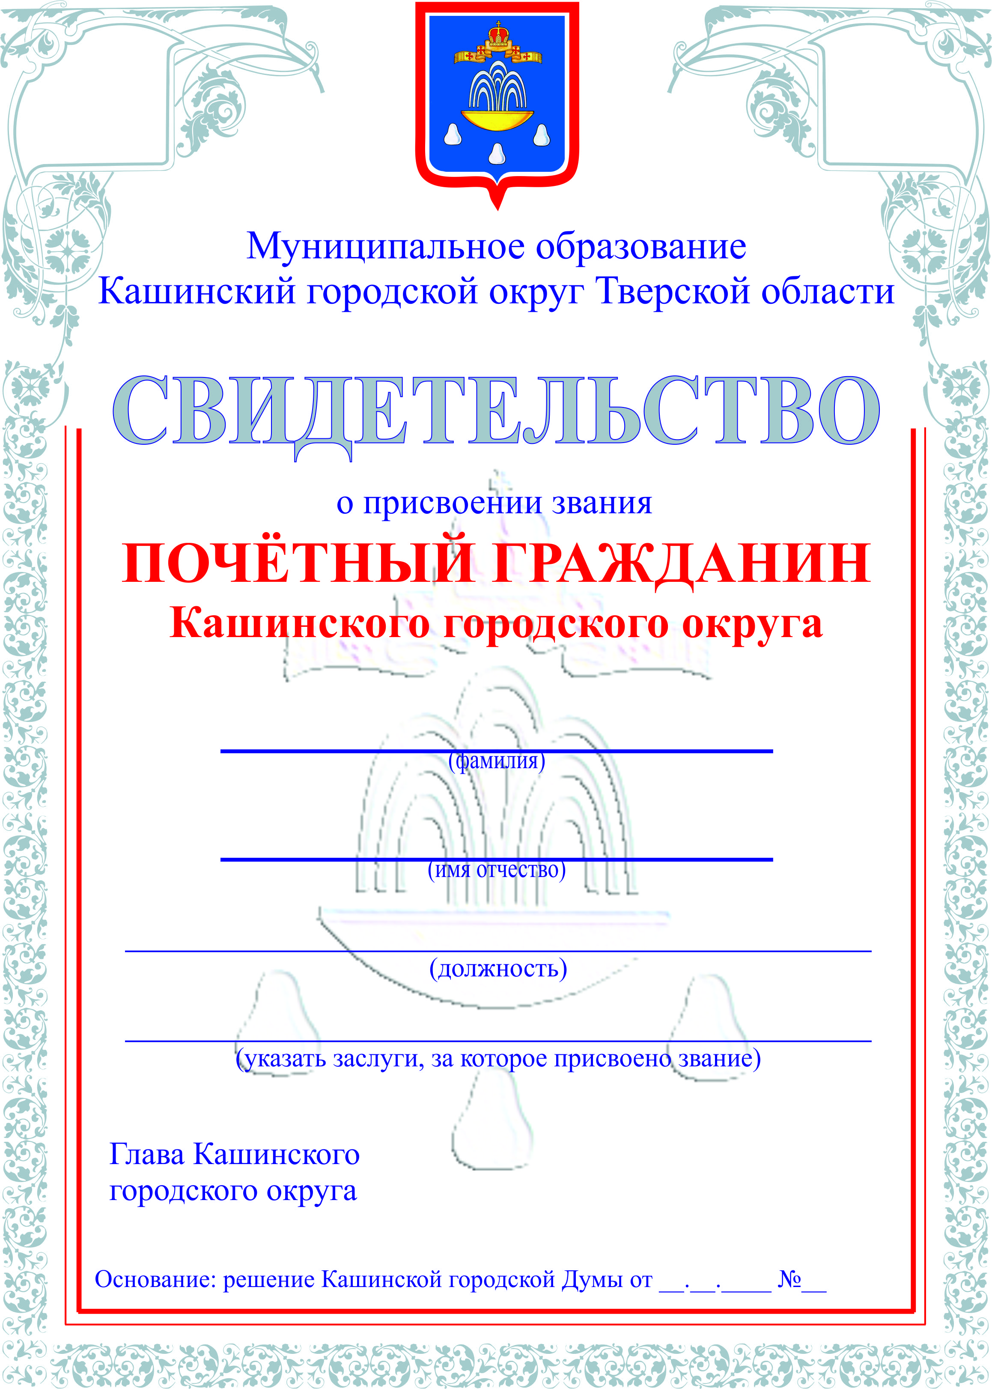

Приложение № 2
к Положению о звании
«Почётный гражданин Кашинского городского округа»



Дата выдачи ____________

У Д О С Т О В Е Р Е Н И Е № __
__________________
фамилия
__________________
имя отчество
является Почётным гражданином
Кашинского городского округа

Глава Кашинского
городкого округа

М.П.

Основание: решение Кашинской городской Думы от __.__.____ №__

